Challenge Charb’Ollières Tour
13 avril 2025

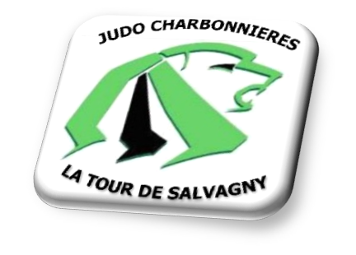
Baby Judo (2019 - 2020 - 2021):

- 2021
MARTINEZ DELAUNAI Dario 1er
NOUIRA Meziane 2ème

- 2020
COLAS Clarisse 1ère
ADEDJOUMA Nael 1er
SOULIER Logan 1er
AYACHE Imran 1er
BEN CHAIB Yasmine 2ème
POCHAT Achille 2ème
COINTEPAS Marius 2ème
PRAT GINDRE Gabin 2ème
SERRET Eline 2ème
PENEL Valentin 3ème
EPINEAU Robin 3ème
MICHEL Gauvin 3ème
RUET Cloé 3ème
MUNET Charlotte 3ème

- 2019
DJILLALI Lina 1ère
BONNET Octavie 1ère
FARINHA SOARES Clara 1ère
DUMONT Olga 2ème
TOMMASINI Ambre 2ème
FOGGIA Axel 2ème
TYTGAT Come 3ème
ORLAY Isaiah 3ème
BONNASSIEUX Marius 3ème
TSANG Wayne 3ème
LOMBARD Martin 3ème
LAURENS Enora 3ème
DUBESSY Agathe 3ème
TOMMASINI Lahna 3ème
VINCENT Elena 3ème

Mini-Poussins (2018 – 2017) :

- 2018

COLAS Marine 1ère
PELLET Alice 1ère
TRINQUET Louis 1er
DURY Lucas 1er
THEVENON Nora 2ème
PENEL Antoine 2ème
DESLANDES Eliott 2ème
ADEDJOUMA Aaron 2ème
MOKHATRI Ihsane 3ème
SANCHEZ Auguste 3ème
LALLEMAND Eliott 3ème
CALLEC Raphaëlle 3ème
CREMERS Maxime 3ème
MUNET Tilio 3ème
GUICHARD Nathan 3ème

- 2017

SERRET Yaelle 1ère
MARTINEZ DELAUNAI Milanna 1ère
GAUTHIER Come 1er
KOITA LAHA Sedy 2ème
GODEFROY Gaspard 2ème
BASSON BERCKEMEL Isaac 3ème
HOUMOURA Anaïs 3ème
BEAUJEAN Kenan 3ème
BATALLA Ilyas 3ème
COINTEPAS Edgar 3ème

Poussins (2015 – 2016) :

- 2016

DEVAUX Nathanaëlle 1ère
GOUBET Livio 1er
APIETTO Come 2ème
TRINQUET Hugo 2ème
MOINE Robin 3ème
SIMONNET Thibault 3ème
DEVAUX Matteo 3ème
RESTA TISSERAND Sacha 3ème
SOULIER Wendy 3ème
MANY CHALENCON Clément 3ème

- 2015

ALOUSQUE DUDOUET Romy 1ère
JUAN Pablo 1er
TRACOL Eliott 3ème
TOMMASINI Aliya 3ème
CHANEAC Léo 3ème
KISWA Maxence 3ème

Benjamins (2012 – 2011) :

SIVASLI Joséphine 1ère
BARBIER Paulin 1er
FARINHA SOARES Luis 2ème
MARLAUD Louis 2ème
AZOULAY Ruben 3ème

Bravo à tous nos participants.


